Руководство по установке

Перейти по нижеприведенной ссылке:

https://github.com/hocikeng/cuddly-doodle

На открывшейся странице найти папку knight final, её и нужно скачать по нажатию кнопки.



Рис. № Кнопка загрузки

В папку “Загрузки” поместиться архив, который нужно распаковать в любое место вашего ПК. Это можно сделать по нажатию правой кнопки мыши по архиву и выбрать соответствующую функцию.

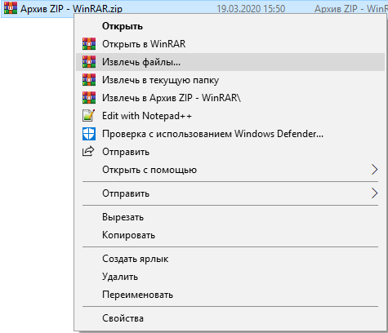

Рис. № Меню действий для архива в Windows 10

В распакованной папке найти файл Knight.exe и запустить, высветиться окно настроек, в котором нужно нажать кнопку Play!

|  |
| --- |
|  |

Рис. № Меню предзапуска игры Unity**Руководство пользователя**

В открывшемся главном меню игры присутствует две кнопки – Старт и Выход. Соответственно, при нажатии на кнопку Старт – запускается сцена игры, а при нажатии на кнопку выход – игра закрывается.

В игре, персонаж управляется стрелками: бежать влево – стрелка влево, бежать вправо – стрелка вправо, прыгнуть – стрелка вверх, для атаки следует нажать клавишу X(eng).

Также, в игре присутствует кнопка паузы – ESC. Игра приостанавливается и на экране у пользователя возникает 4 кнопки: Рестарт, Главное меню, Продолжить и Помощь.

Кнопка рестарта перезапускает уровень.

Кнопка главное меню возвращает вас в главное меню игры.

Кнопка продолжить возобновляет игровой процесс.

По нажатию кнопки Помощь выводится окно с управлением.